**PHẦN III: CÂU HỎI ĐÚNG SAI**

**Câu 1.** Mỗi mệnh đề sau là đúng hay sai khi nói về hình thức sinh sản của động vật?

|  |  |  |  |
| --- | --- | --- | --- |
| **Ý** | **Mệnh đề** | **Đúng** | **Sai** |
| a. | Các hình thức sinh sản vô tính gồm: phân đôi, nảy chồi, phân mảnh, trinh sinh |  |  |
| b. | Sinh sản ở hình thức phân đôi gặp ở hải quỳ, bọt biển, thủy tức. |  |  |
| c. | Phân mảnh là hình thức sinh sản mà cơ thể mới phát triển từ mảnh tách ra từ cơ thể mẹ. |  |  |
| d. | Trinh sinh thường gặp ở các loài chân đốt như ong, kiến, rệp. |  |  |

**Câu 2.** Hình bên biểu thị sự biến đổi về nồng độ hormone trong vòng 30 ngày kể từ thời điểm hành kinh (ngày 1) của phụ nữ nhưng người này có sử dụng một trong ba thuốc X, Y và Z ở một thời điểm trong khoảng thời gian trên. Cho biết X là chất làm giảm mức nhạy cảm của tế bào nang trứng với FSH, Y là chất ức chế vùng dưới đồi tiết LH, Z là chất phong bế và bất hoạt thụ thể đặc hiệu với LH ở buồng trứng. LH là một trong những hormone quan trọng nhất trong hệ nội tiết tố nữ, LH kích thích buồng trứng để giải phóng ra hormone E2. Khi nồng độ LH trong cơ thể có sự tăng giảm bất thường thì có thể gây rối loạn kinh nguyệt, ảnh hưởng trực tiếp đến quá trình rụng trứng. Bị kích thích bởi hàm lượng [estrogen](https://vi.wikipedia.org/wiki/Estrogen) tăng dần trong giai đoạn nang noãn, quá trình ra máu ngừng lại, [nội mạc](https://vi.wikipedia.org/wiki/Ni%C3%AAm_m%E1%BA%A1c) tử cung dày lên. Nang noãn (hay nang trứng) trong buồng trứng bắt đầu phát triển dưới sự chi phối phức tạp lẫn nhau của các hormone, và sau một vài ngày một hoặc đôi khi là hai nang noãn phát triển vượt trội (các nang còn lại sẽ co lại rồi chết). Ở khoảng giữa chu kỳ, 24–36 tiếng sau khi lượng [hormone LH](https://vi.wikipedia.org/w/index.php?title=Hoocm%C3%B4n_LH&action=edit&redlink=1) (LH) tăng lên đột biến, nang noãn vượt trội sẽ phóng thích một [noãn](https://vi.wikipedia.org/wiki/No%C3%A3n) (còn được gọi là trứng), đây gọi là sự phóng noãn (rụng trứng). Sau khi rụng, noãn bào chỉ có thể sống trong khoảng 24 giờ hoặc thậm chí ít hơn để chờ thụ tinh còn nang noãn vượt trội nói trên ở trong buồng trứng sẽ biến thành [thể vàng](https://vi.wikipedia.org/w/index.php?title=Th%E1%BB%83_v%C3%A0ng&action=edit&redlink=1); thể này có chức năng chính là sản xuất ra một lượng lớn [progesterone](https://vi.wikipedia.org/wiki/Progesterone) cùng estrogen. Nếu trong khoảng hai tuần mà không có phôi thai đến làm tổ, thể vàng bị thoái hóa làm lượng hormone progesterone và estrogen giảm mạnh. Xét các nhận định sau, nhận định nào đúng hay sai ?

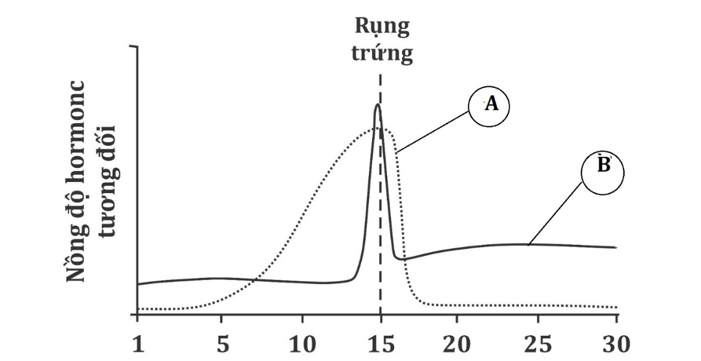

|  |  |  |  |  |  |
| --- | --- | --- | --- | --- | --- |
| Ngày | Ngày 1 | Ngày 12 | Ngày 16 | Ngày 22 | Ngày 28 |
| LH(IU/L) | 24 | 200 | 180 | 22 | 20 |
| Estrogen(pmol/l) | 200 | 210 | 212 | 100 | 80 |
| Progesterone(ng/ml) | 15 | 17 | 18 | 180 | 17 |

**Cho biết:**

Chỉ số Estrogen: từ 70 – 220 pmol/L.

Chỉ số Progesterone: từ 5 – 20 ng/mL.

Chỉ số LH: từ 0,8 – 26 IU/L

|  |  |  |  |
| --- | --- | --- | --- |
| **Ý** | **Mệnh đề** | **Đúng** | **Sai** |
| a. | (A) là đường biểu diễn nồng độ hoormone Eutrogen, (B) là đường biểu diễn nồng độ hoormone LH |  |  |
| b. | Người phụ nữ trên đã sử dụng thuốc Z để ức chế teo nhỏ buồng trứng |  |  |
| c. | Thuốc Z đã ức chế và làm cho thể vàng không tiết ra Estrogen sau khi rụng trứng chính là minh chứng cho việc Estrogen không chạm đỉnh 2 lần |  |  |
| d. | Thuốc Z đã giúp quá trình kinh nguyệt trở lại bình thường |  |  |

**Câu 3.** Chu kỳ kinh nguyệt có sự tham gia của một số hormone. Một trong những hormone có những biến động về nồng độ được thể hiện trong hình dưới đây:

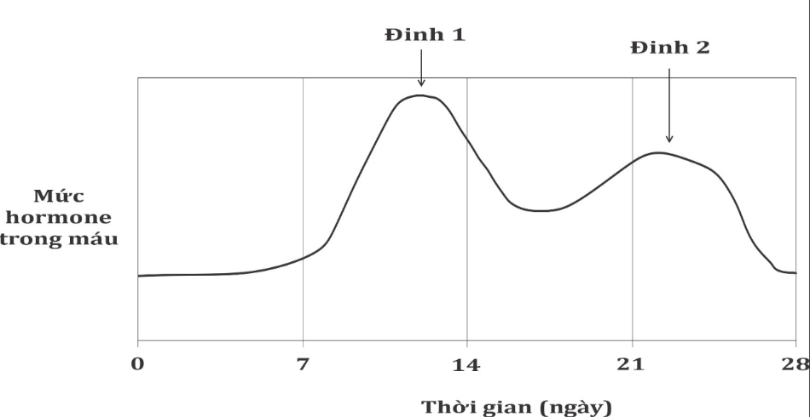

Trong chu kỳ kinh nguyệt, LH là một trong những hormone quan trọng nhất trong hệ nội tiết tố nữ, LH kích thích buồng trứng để giải phóng ra hormone E2. Khi nồng độ LH trong cơ thể có sự tăng giảm bất thường thì có thể gây rối loạn kinh nguyệt, ảnh hưởng trực tiếp đến quá trình rụng trứng. Bị kích thích bởi hàm lượng [estrogen](https://vi.wikipedia.org/wiki/Estrogen) tăng dần trong giai đoạn nang noãn, quá trình ra máu ngừng lại, [nội mạc](https://vi.wikipedia.org/wiki/Ni%C3%AAm_m%E1%BA%A1c) tử cung dày lên. Nang noãn (hay nang trứng) trong buồng trứng bắt đầu phát triển dưới sự chi phối phức tạp lẫn nhau của các hormone, và sau một vài ngày một hoặc đôi khi là hai nang noãn phát triển vượt trội (các nang còn lại sẽ co lại rồi chết). Ở khoảng giữa chu kỳ, 24–36 tiếng sau khi lượng [hormone LH](https://vi.wikipedia.org/w/index.php?title=Hoocm%C3%B4n_LH&action=edit&redlink=1) (LH) tăng lên đột biến, nang noãn vượt trội sẽ phóng thích một [noãn](https://vi.wikipedia.org/wiki/No%C3%A3n) (còn được gọi là trứng), đây gọi là sự phóng noãn (rụng trứng). Sau khi rụng, noãn bào chỉ có thể sống trong khoảng 24 giờ hoặc thậm chí ít hơn để chờ thụ tinh còn nang noãn vượt trội nói trên ở trong buồng trứng sẽ biến thành [thể vàng](https://vi.wikipedia.org/w/index.php?title=Th%E1%BB%83_v%C3%A0ng&action=edit&redlink=1); thể này có chức năng chính là sản xuất ra một lượng lớn [progesterone](https://vi.wikipedia.org/wiki/Progesterone) cùng estrogen. Nếu trong khoảng hai tuần mà không có phôi thai đến làm tổ, thể vàng bị thoái hóa làm lượng hormone progesterone và estrogen giảm mạnh.

Xét các nhận định sau, nhận định nào Đúng hay Sai?

|  |  |  |  |
| --- | --- | --- | --- |
| **Ý** | **Mệnh đề** | **Đúng** | **Sai** |
| a. | Đường trên là đồ thị chỉ số Estrogen trong chu kỳ kinh nguyệt |  |  |
| b. | Nếu hợp tử được tạo ra, nghĩa là thể vàng không thoái hóa thì chỉ số estrogen sẽ giảm |  |  |
| c. | Chu trình kinh nguyệt diễn ra bình thường nhờ sự kết hợp của các hormone như: LH, Progesterone, Estrogen,.... |  |  |
| d. | Sự giảm xuống sau đỉnh số 2 diễn ra đồng thời với lớp niêm mạc bong ra dưới tác động của tử cung. |  |  |

**Câu 4.** Mỗi mệnh đề sau là đúng hay sai khi nói về hình thức sinh sản của động vật?

|  |  |  |  |
| --- | --- | --- | --- |
| **Ý** | **Mệnh đề** | **Đúng** | **Sai** |
| a. | Sinh sản theo kiểu trinh sinh thường xen kẽ với sinh sản hữu tính |  |  |
| b. | Đối với ong mật, những trứng không được thụ tinh sẽ phát triển thành ong thợ có bộ nhiễm sắc thể đơn bội, còn những trứng thụ tinh phát triển thành ong đực. |  |  |
| c. | Động vật có hai phương thức sinh sản: sinh sản hữu tính và sinh sản vô tính |  |  |
| d. | Bọt biển vừa có thể sinh sản bằng hình thức nảy chồi, vừa có thể sinh sản bằng hình thức phân mảnh |  |  |

**Câu 5.** Mỗi mệnh đề sau là đúng hay sai khi nói về hình thức sinh sản của động vật?

|  |  |  |  |
| --- | --- | --- | --- |
| **Ý** | **Mệnh đề** | **Đúng** | **Sai** |
| a. | Đẻ trứng thai gặp ở một số loài cá, một số loài bò sát và một số loài chân khớp. |  |  |
| b. | Bò sát, chim và nhiều động vật không xương sống đẻ trứng, trứng thụ tinh trong cơ thể con cái. |  |  |
| c. | Đẻ con có ở tất cả loài Thú và người. |  |  |
| d. | Cá, lưỡng cư và nhiều loài động vật không xương sống đẻ trứng và trứng thụ tinh với tinh trùng trong môi trường nước. |  |  |

**Câu 6.** Mỗi mệnh đề sau là đúng hay sai?

|  |  |  |  |
| --- | --- | --- | --- |
| **Ý** | **Mệnh đề** | **Đúng** | **Sai** |
| a. | Tế bào hạt của nang trứng tiết ra hormone estrogen kích thích niêm mạc tử cung phát triển. |  |  |
| b. | Thể vàng tiết ra estrogen và progesterone kích thích nang trứng chín và trứng rụng. |  |  |
| c. | Hợp tử là tế bào có một nửa số lượng nhiễm sắc thể từ bố và một nửa số lượng nhiễm sắc thể từ mẹ. |  |  |
| d. | Thể vàng là phần còn lại của nang trứng sau khi chín và vỡ ra. |  |  |

**Câu 7.** Hình dưới đây thể hiện quá trình phát triển của trứng người từ khi thụ tinh đến giai đoạn phôi muộn. Mỗi nhận định sau là đúng hay sai?

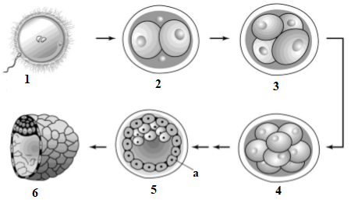

|  |  |  |  |
| --- | --- | --- | --- |
| **Ý** | **Mệnh đề** | **Đúng** | **Sai** |
| a. | Thông tin phù hợp với các số trên hình: 1- thụ tinh; 2- giai đoạn 2 tế bào;  3- giai đoạn 4 tế bào; 4 – giai đoạn 8 tế bào; 5 – phôi sớm; 6 – phôi muộn. |  |  |
| b. | Giai đoạn 4 giai đoạn phôi được xâm nhập vào niêm mạc tử cung. |  |  |
| c. | Quá trình phát triển của phôi thông qua quá trình giảm phân |  |  |
| d. | Quá trình thụ tinh trong ống nghiệm bằng cách chuyển phôi (IVF-ET) phôi được chuyển vào tử cung của người mẹ ở giai đoạn 4 |  |  |

**Câu 8.** Mỗi mệnh đề sau là đúng hay sai?

|  |  |  |  |
| --- | --- | --- | --- |
| **Ý** | **Mệnh đề** | **Đúng** | **Sai** |
| a. | Cơ chế điều hòa sinh tinh được kiểm soát nhờ liên hệ ngược |  |  |
| b. | Các hormone do vùng dưới đồi và tuyến yên tiết ra đi theo đường máu đến tinh hoàn, kích thích sinh tinh. |  |  |
| c. | Hệ sinh dục đóng vai trò chủ yếu trong điều hòa sinh sản. |  |  |
| d. | Trong cơ chế điều hòa sinh tinh, khi nồng độ testosterone trong máu tăng lên sẽ gây ức chế lên vùng dưới đồi và tuyến yên, làm giảm tiết GnRH, FSH, LH |  |  |

**Câu 9.** Mỗi mệnh đề sau là đúng hay sai?

|  |  |  |  |
| --- | --- | --- | --- |
| **Ý** | **Mệnh đề** | **Đúng** | **Sai** |
| a. | Thay đổi thời gian chiếu sáng đối với gà nuôi nhốt làm cho gà đẻ nhiều hơn. |  |  |
| b. | Bổ sung chất khoáng vào thức ăn (từ vỏ trứng, ốc, hến,...) làm tăng đẻ trứng ở vịt. |  |  |
| c. | Chiếu tia tử ngoại lên tằm sẽ tạo ra nhiều tằm đực hơn, tăng hiệu quả kinh tế. |  |  |
| d. | Dùng máy li tâm có thể tách tinh trùng mang nhiễm sắc thể giới tính X và tinh trùng mang nhiễm sắc thể giới tính Y, giúp lựa chọn được giới tính vật nuôi. |  |  |

**Câu 10.** Mỗi mệnh đề sau là đúng hay sai khi nói về hình thức sinh sản trinh sinh?

|  |  |  |  |
| --- | --- | --- | --- |
| **Ý** | **Mệnh đề** | **Đúng** | **Sai** |
| a. | Không cần sự tham gia của giao tử đực. |  |  |
| b. | Xảy ra ở động vật bậc thấp. |  |  |
| c. | Chỉ sinh ra những cá thể mang giới tính đực. |  |  |
| d. | Không có quá trình giảm phân. |  |  |

**Câu 11.** Hình sau mô tả cơ chế điều hòa sinh trưởng của cơ thể người phụ nữ**.** Mỗi mệnh đề sau là đúng hay sai khi nói cơ chế này?

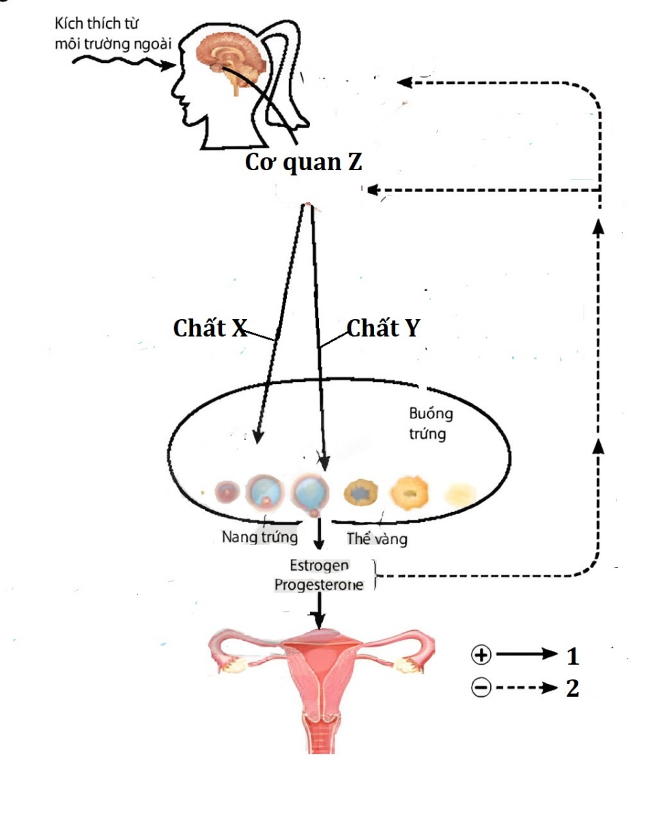

|  |  |  |  |
| --- | --- | --- | --- |
| **Ý** | **Mệnh đề** | **Đúng** | **Sai** |
| a. | Chất (X) và (Y) lần lượt là hormone FSH, LH, cơ quan (Z) là vùng dưới đồi tuyến yên. |  |  |
| b. | Quátrình (1) là kích thích, quá trình (2) là ức chế liên hệ ngược trong đó bộ phận tiếp nhận kích thích là não bộ, bộ phận điều khiển là vùng dưới đồi tuyến yên. |  |  |
| c. | Một trong những ứng dụng của quá trình liên hệ ngược là tạo ra thuốc tránh thai khẩn cấp với các hormone estrogen và progesterone có hàm lượng cao. |  |  |
| d. | Căng thẳng thần kinh, lo âu, dùng chất kích thích có thể gây hội chứng kinh nguyệt không đều. |  |  |

**Câu 12.** Mỗi mệnh đề sau là đúng hay sai khi nói về đặc điểm sinh sản vô tính ở động vật?

|  |  |  |  |
| --- | --- | --- | --- |
| **Ý** | **Mệnh đề** | **Đúng** | **Sai** |
| a. | Chỉ cần một cá thể gốc. |  |  |
| b. | Cá thể mới luôn được hình thành từ trứng không được của cá thể gốc. |  |  |
| c. | Không có sự thụ tinh giữa giao tử đực và giao tử cái. |  |  |
| d. | Có sự tham gia của hai cá thể khác giới. |  |  |

**Câu 13.** Mỗi mệnh đề sau là đúng hay sai khi nói về ưu điểm của thụ tinh trong so với thụ tinh ngoài?

|  |  |  |  |
| --- | --- | --- | --- |
| **Ý** | **Mệnh đề** | **Đúng** | **Sai** |
| a. | Tỷ lệ trứng được thụ tinh thấp. |  |  |
| b. | Trứng thụ tinh không được bảo vệ, do đó tỷ lệ sống sót thấp. |  |  |
| c. | Từ khi trứng được thụ tinh cho đến lúc phát triển thành cá thể con hoàn toàn phụ thuộc vào môi trường nước. |  |  |
| d. | Ít phụ thuộc vào môi trường nên hiệu quả sinh sản cao hơn. |  |  |

**Câu 14.** Mỗi mệnh đề sau là đúng hay sai khi nói về chiều hướng tiến hóa của sinh sản hữu tính ở động vật?

|  |  |  |  |
| --- | --- | --- | --- |
| **Ý** | **Mệnh đề** | **Đúng** | **Sai** |
| a. | Từ chưa có cơ quan sinh sản đến có cơ quan sinh sản chuyên biệt. |  |  |
| b. | Từ cơ thể lưỡng tính đến cơ thể đơn tính. |  |  |
| c. | Từ thụ tinh cần nước đến thụ tinh không cần nước. |  |  |
| d. | Từ thụ tinh ngoài đến thụ tinh trong. |  |  |

**Câu 15.** Thụ tinh trong ống nghiệm là một phương pháp [thụ tinh](https://vi.wikipedia.org/wiki/Th%E1%BB%A5_tinh) theo đó trứng được thụ tinh bằng tinh trùng bên ngoài cơ thể, trong ống nghiệm. Đây là một phương pháp được áp dụng sau khi kỹ thuật hỗ trợ sinh sản đã thất bại, được áp dụng cho những được dành cho những cặp vợ chồng hay những người phụ nữ đang ở độ tuổi sinh sản, vì bất kỳ lý do gì đó, tinh trùng không thể thụ tinh cho trứng bằng phương pháp tự nhiên.

Kích thích buồng trứng và chọc trứng là một trong những bước quan trọng của quá trình làm thụ tinh ống nghiệm. Các bác sỹ chỉ định cho bệnh nhân dùng các loại thuốc có ba loại hormone để kích thích các nang trứng và sau đó chọc hút các nang trứng và tiến hành tạo phôi bằng cách tiêm tinh trùng vào các nang trứng tạo các phôi. Phôi sau đó sẽ chuyển lại vào cơ thể người phụ nữ.

Hiện nay, tất cả 100% các bệnh nhân khi thực hiện thụ tinh trong ống nghiệm tại Bệnh viện Nam học và Hiếm muộn Hà Nội đều được sử dụng kỹ thuật ICSI (Tiêm tinh trùng vào bào tương noãn) nhằm nâng cao khả năng thụ tinh.

Tỷ lệ thành công sau điều trị được theo dõi, phân tích và báo cáo định kỳ mỗi sáu tháng. Theo thống kê từ tháng 7/2021 đến tháng 6/2023 (Từ tháng 1/2023 đến 6/2023 thống kê đến tỉ lệ thai lâm sàng) bằng 2 bảng như sau.

***Bảng 1*** : Mô tả tỷ lệ thành công của chuyển phôi lạnh và phôi tươi ở giai đoạn phôi 3 và 5 ngày tuổi.

***Bảng 2*** : Mô tả tỷ lệ thành công tuổi của người phụ nữ khi làm IVF

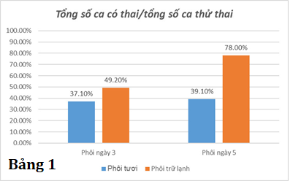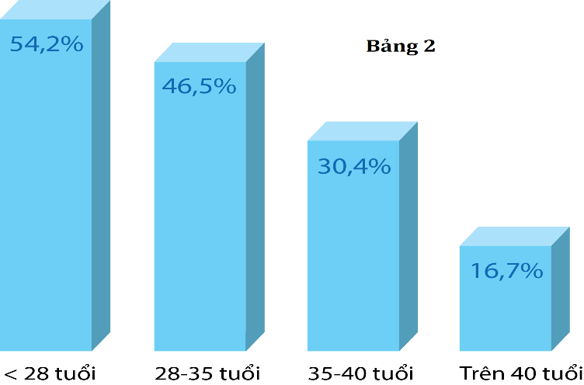

Xét các nhận định sau đây, mỗi nhận định nào đúng hay sai.

|  |  |  |  |
| --- | --- | --- | --- |
| Ý | Mệnh đề | Đúng | Sai |
| a. | Thụ tinh trong ống nghiệm cần đưa trứng và tinh trùng kết hợp và nuôi dưỡng ở trong ống nghiệm. |  |  |
| b. | Ba loại hormone có trong thuốc ở giai đoạn kích thích nang trứng và chọc hút nang trứng lần lượt là: FSH, LH , HCG |  |  |
| c. | Bảng 1 cho thấy tỉ lệ thành công của phôi 5 ngày tuổi hơn phôi 3 ngày tuổi dù ở dạng phôi trữ lạnh hay phôi tươi. |  |  |
| d. | Ý nghĩa của bảng 2 là phụ nữ càng lớn tuổi thì khả năng dùng các biện pháp hỗ trợ sinh sản càng thấp. |  |  |

**Câu 16.** Mỗi mệnh đề sau là đúng hay sai khi nói về chiều hướng tiến hóa của sinh sản hữu tính ở động vật?

|  |  |  |  |
| --- | --- | --- | --- |
| **Ý** | **Mệnh đề** | **Đúng** | **Sai** |
| a. | Từ thụ tinh ngoài đến thụ tinh trong. |  |  |
| b. | Từ thụ tinh chéo đến tự thụ tinh. |  |  |
| c. | Từ con sinh ra chưa được chăm sóc đến được chăm sóc nuôi dưỡng. |  |  |
| d. | Từ phân bào nguyên phân đến phân bào giảm phân. |  |  |

**Câu 17.** Giả sử có một loại thuốc ức chế thụ thể của HCG. Một phụ nữ đang mang thai uống loại thuốc này đế ức chế thụ thế của HCG. Mỗi mệnh đề sau là đúng hay sai?

|  |  |  |  |
| --- | --- | --- | --- |
| **Ý** | **Mệnh đề** | **Đúng** | **Sai** |
| a. | Loại thuốc trên có tác dụng trực tiếp lên thể vàng. |  |  |
| b. | Loại thuốc trên có tác dụng giảm hàm lượng hormone ostrogen trong máu. |  |  |
| c. | Người phụ nữ trên sẽ bị sẩy thai nếu khi uống thuôc thai nhi ở tuần thứ 2. |  |  |
| d. | Người phụ nữ trên sẽ bị sẩy thai nếu khi uống thuốc thai nhi ở tuần thứ 17. |  |  |

**Câu 18.** Một nữ thanh niên bị bệnh phải cắt bỏ hai buồng trứng. Việc cắt bỏ buồng trứng có thể sẽ gây ra ảnh hưởng, ảnh hưởng nào sau đây đúng hay sai?

|  |  |  |  |
| --- | --- | --- | --- |
| **Ý** | **Mệnh đề** | **Đúng** | **Sai** |
| a. | Mất khả năng sinh con. |  |  |
| b. | Chu kỳ kinh nguyệt không diễn ra. |  |  |
| c. | Xương xốp dễ gây mắc bệnh loãng xương. |  |  |
| d. | Các hormone CinRH, FSH, LH giảm mạnh |  |  |

**Câu 19.** Mỗi mệnh đề sau là đúng hay sai khi nói về hình thức sinh sản ở động vật?

|  |  |  |  |
| --- | --- | --- | --- |
| **Ý** | **Mệnh đề** | **Đúng** | **Sai** |
| a. | Giun đất là dộng vật lưỡng tính chi sinh sản bằng tự phối. |  |  |
| b. | Những người có tuyến yên không phát triển thường không có khả năng sinh con |  |  |
| c. | Đẻ trứng thai được xem là hình thức trung gian của đẻ trứng và đẻ con |  |  |
| d. | Trong các hình thức sinh sản vô tính ở động vật thì trinh sinh là hình thức tiến hóa nhất |  |  |

**Câu 20.**Thuốc tránh thai khẩn cấp được sử dụng cho phụ nữ sau quan hệ tình dục không bảo vệ hoặc gặp sự cố trong việc sử dụng các biện pháp tránh thai khác. Bằng cách sử dụng thuốc tránh thai khẩn cấp trong vòng 3 ngày kể từ ngày quan hệ, bạn có thể giảm đáng kể khả năng có thai.

Thuốc tránh thai có 2 loại:

Thuốc tránh thai kết hợp: Là thuốc chứa dạng tổng hợp của 2 loại hormone estrogen và progestin;

Thuốc tránh thai chỉ chứa progestin: Thuốc chỉ chứa hormone progestin mà không chứa estrogen, còn được gọi là minipill. Thuốc này có thể hữu dụng với trường hợp phụ nữ không thể sử dụng estrogen vì lý do sức khỏe hoặc nguyên nhân khác. Hình bên dưới mô tả hiệu quả của thuốc tránh thai với thời gian sử dụng trong vòng 72h. Sử dụng dữ liệu trên hãy cho biết mỗi nhận định sau đây đúng hay sai?

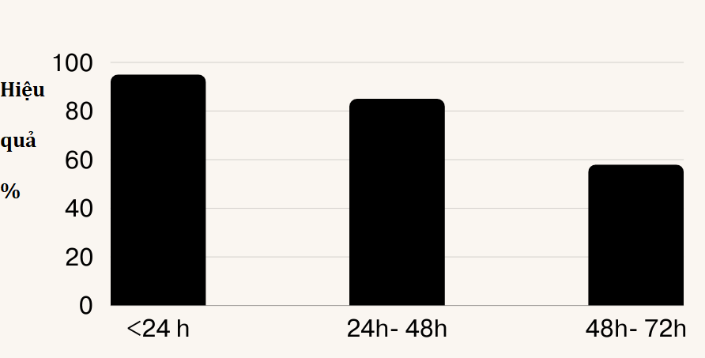

|  |  |  |  |
| --- | --- | --- | --- |
| **Ý** | **Mệnh đề** | **Đúng** | **Sai** |
| a. | Thời gian vàng hiệu quả khi sử dụng thuốc tránh thai khẩn cấp là trong vòng 24h sau khi quan hệ tình dục không an toàn. |  |  |
| b. | Thuốc tránh thai khẩn cấp có chứa các hormone với liều lượng nhiều hơn thuốc tránh thai hằng ngày. |  |  |
| c. | Cơ chế thuốc tránh thai khẩn cấp đo là sự ức chế liên hệ ngược. |  |  |
| d. | Thuốc tránh thai khẩn cấp chỉ có hiệu quả khi trứng đã thụ tinh, nên khuyến cáo sử dụng thêm các biện pháp an toàn khác trong quan hệ tình dục như bao cao su. |  |  |

**HƯỚNG DẪN GIẢI**

**Câu 1.** Mỗi mệnh đề sau là đúng hay sai khi nói về hình thức sinh sản của động vật?

|  |  |  |  |
| --- | --- | --- | --- |
| **Ý** | **Mệnh đề** | **Đúng** | **Sai** |
| a. | Các hình thức sinh sản vô tính gồm: phân đôi, nảy chồi, phân mảnh, trinh sinh | đ |  |
| b. | Sinh sản ở hình thức phân đôi gặp ở hải quỳ, bọt biển, thủy tức. |  | s |
| c. | Phân mảnh là hình thức sinh sản mà cơ thể mới phát triển từ mảnh tách ra từ cơ thể mẹ. | đ |  |
| d. | Trinh sinh thường gặp ở các loài chân đốt như ong, kiến, rệp. |  | đ |

**Hướng dẫn giải**

Các phát biểu đúng là:

(a) Các hình thức sinh sản vô tính gồm: phân đôi, nảy chồi, phân mảnh, trinh sinh.

(c) Phân mảnh là hình thức sinh sản mà cơ thể mới phát triển từ mảnh tách ra từ cơ thể mẹ.

(d) Trinh sinh thường gặp ở các loài chân đốt như ong, kiến, rệp.

**Câu 2.** Hình bên biểu thị sự biến đổi về nồng độ hormone trong vòng 30 ngày kể từ thời điểm hành kinh (ngày 1) của phụ nữ nhưng người này có sử dụng một trong ba thuốc X, Y và Z ở một thời điểm trong khoảng thời gian trên. Cho biết X là chất làm giảm mức nhạy cảm của tế bào nang trứng với FSH, Y là chất ức chế vùng dưới đồi tiết LH, Z là chất phong bế và bất hoạt thụ thể đặc hiệu với LH ở buồng trứng. LH là một trong những hormone quan trọng nhất trong hệ nội tiết tố nữ, LH kích thích buồng trứng để giải phóng ra hormone E2. Khi nồng độ LH trong cơ thể có sự tăng giảm bất thường thì có thể gây rối loạn kinh nguyệt, ảnh hưởng trực tiếp đến quá trình rụng trứng. Bị kích thích bởi hàm lượng [estrogen](https://vi.wikipedia.org/wiki/Estrogen) tăng dần trong giai đoạn nang noãn, quá trình ra máu ngừng lại, [nội mạc](https://vi.wikipedia.org/wiki/Ni%C3%AAm_m%E1%BA%A1c) tử cung dày lên. Nang noãn (hay nang trứng) trong buồng trứng bắt đầu phát triển dưới sự chi phối phức tạp lẫn nhau của các hormone, và sau một vài ngày một hoặc đôi khi là hai nang noãn phát triển vượt trội (các nang còn lại sẽ co lại rồi chết). Ở khoảng giữa chu kỳ, 24–36 tiếng sau khi lượng [hormone LH](https://vi.wikipedia.org/w/index.php?title=Hoocm%C3%B4n_LH&action=edit&redlink=1) (LH) tăng lên đột biến, nang noãn vượt trội sẽ phóng thích một [noãn](https://vi.wikipedia.org/wiki/No%C3%A3n) (còn được gọi là trứng), đây gọi là sự phóng noãn (rụng trứng). Sau khi rụng, noãn bào chỉ có thể sống trong khoảng 24 giờ hoặc thậm chí ít hơn để chờ thụ tinh còn nang noãn vượt trội nói trên ở trong buồng trứng sẽ biến thành [thể vàng](https://vi.wikipedia.org/w/index.php?title=Th%E1%BB%83_v%C3%A0ng&action=edit&redlink=1); thể này có chức năng chính là sản xuất ra một lượng lớn [progesterone](https://vi.wikipedia.org/wiki/Progesterone) cùng estrogen. Nếu trong khoảng hai tuần mà không có phôi thai đến làm tổ, thể vàng bị thoái hóa làm lượng hormone progesterone và estrogen giảm mạnh. Xét các nhận định sau, nhận định nào đúng hay sai ?

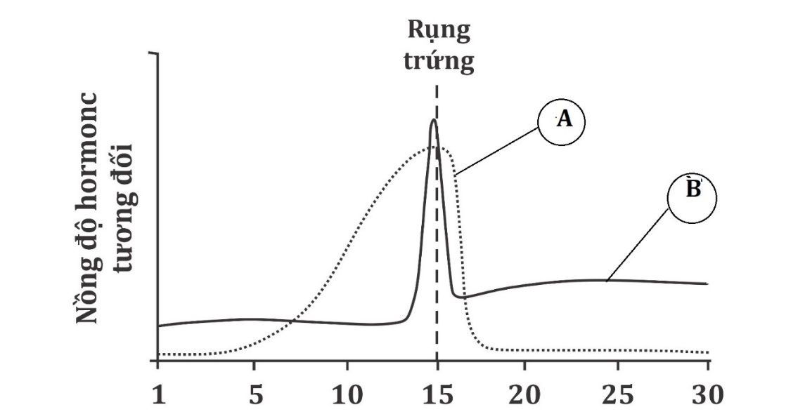

|  |  |  |  |  |  |
| --- | --- | --- | --- | --- | --- |
| Ngày | Ngày 1 | Ngày 12 | Ngày 16 | Ngày 22 | Ngày 28 |
| LH(IU/L) | 24 | 200 | 180 | 22 | 20 |
| Estrogen(pmol/l) | 200 | 210 | 212 | 100 | 80 |
| Progesterone(ng/ml) | 15 | 17 | 18 | 180 | 17 |

**Cho biết:**

Chỉ số Estrogen: từ 70 – 220 pmol/L.

Chỉ số Progesterone: từ 5 – 20 ng/mL..

Chỉ số LH: từ 0,8 – 26 IU/L

|  |  |  |  |
| --- | --- | --- | --- |
| **Ý** | **Mệnh đề** | **Đúng** | **Sai** |
| a. | (A) là đường biểu diễn nồng độ hoormone Eutrogen, (B) là đường biểu diễn nồng độ hoormone LH | đ |  |
| b. | Người phụ nữ trên đã sử dụng thuốc Z để ức chế teo nhỏ buồng trứng | đ |  |
| c. | Thuốc Z đã ức chế và làm cho thể vàng không tiết ra Estrogen sau khi rụng trứng chính là minh chứng cho việc Estrogen không chạm đỉnh 2 lần | đ |  |
| d. | Thuốc Z đã giúp quá trình kinh nguyệt trở lại bình thường |  | s |

**Hướng dẫn giải**

a.Vì nồng độ 2 hormone đạt đỉnh ở khoảng ngày 15 của chu kỳ, hormone (A) tăng cao trước chứng tỏ (A) là Estrogen tăng cao kích thích tuyến yên giải phóng FSH và LH

Ở 15 ngày đầu của chu kỳ kinh nguyệt, nồng độ 2 hormone bình thường. Sau khi rụng trứng, nồng độ hormone LH giảm nhưng cao hơn so với bình thường nên thuốc không ức chế vùng dưới đồi

- Chất làm giảm nhạy cảm tế bào nang trứng với FSH chủ yếu ảnh hưởng đến sự phát triển của nang trứng ở nửa chu kỳ đầu

- Ngay sau khi rụng trứng, nồng độ hormone Estrogen giảm đột ngột xuống thấp, không đạt đỉnh lần 2 ở khoảng ngày 21-22 của chu kỳ.

=>Estrogen không được tiết ra từ thể vàng sau khi rụng trứng, do bất hoạt thụ thể đặc hiệu với LH ở buồng trứng làm buồng trứng teo nhỏ lại (thuốc Z)

d. sai vì thuốc Z đã làm sai lệch quá trình kinh nguyệt

**Câu 3.** Chu kỳ kinh nguyệt có sự tham gia của một số hormone. Một trong những hormone có những biến động về nồng độ được thể hiện trong hình dưới đây:

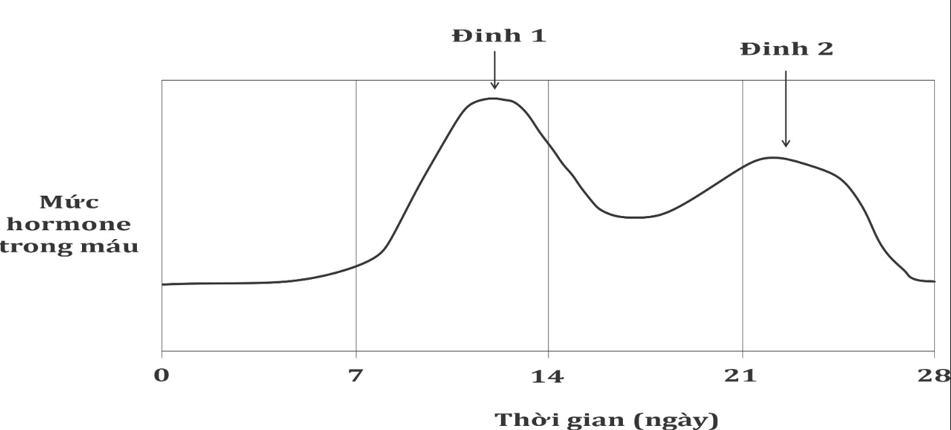

Trong chu kỳ kinh nguyệt, LH là một trong những hormone quan trọng nhất trong hệ nội tiết tố nữ, LH kích thích buồng trứng để giải phóng ra hormone E2. Khi nồng độ LH trong cơ thể có sự tăng giảm bất thường thì có thể gây rối loạn kinh nguyệt, ảnh hưởng trực tiếp đến quá trình rụng trứng. Bị kích thích bởi hàm lượng [estrogen](https://vi.wikipedia.org/wiki/Estrogen) tăng dần trong giai đoạn nang noãn, quá trình ra máu ngừng lại, [nội mạc](https://vi.wikipedia.org/wiki/Ni%C3%AAm_m%E1%BA%A1c) tử cung dày lên. Nang noãn (hay nang trứng) trong buồng trứng bắt đầu phát triển dưới sự chi phối phức tạp lẫn nhau của các hormone, và sau một vài ngày một hoặc đôi khi là hai nang noãn phát triển vượt trội (các nang còn lại sẽ co lại rồi chết). Ở khoảng giữa chu kỳ, 24–36 tiếng sau khi lượng [hormone LH](https://vi.wikipedia.org/w/index.php?title=Hoocm%C3%B4n_LH&action=edit&redlink=1) (LH) tăng lên đột biến, nang noãn vượt trội sẽ phóng thích một [noãn](https://vi.wikipedia.org/wiki/No%C3%A3n) (còn được gọi là trứng), đây gọi là sự phóng noãn (rụng trứng). Sau khi rụng, noãn bào chỉ có thể sống trong khoảng 24 giờ hoặc thậm chí ít hơn để chờ thụ tinh còn nang noãn vượt trội nói trên ở trong buồng trứng sẽ biến thành [thể vàng](https://vi.wikipedia.org/w/index.php?title=Th%E1%BB%83_v%C3%A0ng&action=edit&redlink=1); thể này có chức năng chính là sản xuất ra một lượng lớn [progesterone](https://vi.wikipedia.org/wiki/Progesterone) cùng estrogen. Nếu trong khoảng hai tuần mà không có phôi thai đến làm tổ, thể vàng bị thoái hóa làm lượng hormone progesterone và estrogen giảm mạnh.

Xét các nhận định sau, nhận định nào Đúng hay Sai?

|  |  |  |  |
| --- | --- | --- | --- |
| **Ý** | **Mệnh đề** | **Đúng** | **Sai** |
| a. | Đường trên là đồ thị chỉ số Estrogen trong chu kỳ kinh nguyệt | đ |  |
| b. | Nếu hợp tử được tạo ra, nghĩa là thể vàng không thoái hóa thì chỉ số estrogen sẽ giảm |  | s |
| c. | Chu trình kinh nguyệt diễn ra bình thường nhờ sự kết hợp của các hormone như: LH, Progesterone, Estrogen,.... | đ |  |
| d. | Sự giảm xuống sau đỉnh số 2 diễn ra đồng thời với lớp niêm mạc bong ra dưới tác động của tử cung. | đ |  |

**Hướng dẫn giải**

b sai vì chỉ số estrogen sẽ tăng vì vẫn có sự tồn tại của thể vàng

**Câu 4.** Mỗi mệnh đề sau là đúng hay sai khi nói về hình thức sinh sản của động vật?

|  |  |  |  |
| --- | --- | --- | --- |
| **Ý** | **Mệnh đề** | **Đúng** | **Sai** |
| a. | Sinh sản theo kiểu trinh sinh thường xen kẽ với sinh sản hữu tính | đ |  |
| b. | Đối với ong mật, những trứng không được thụ tinh sẽ phát triển thành ong thợ có bộ nhiễm sắc thể đơn bội, còn những trứng thụ tinh phát triển thành ong đực. |  | s |
| c. | Động vật có hai phương thức sinh sản: sinh sản hữu tính và sinh sản vô tính | đ |  |
| d. | Bọt biển vừa có thể sinh sản bằng hình thức nảy chồi, vừa có thể sinh sản bằng hình thức phân mảnh | đ |  |

**Hướng dẫn giải**

Nhận định sai là:

(b) Đối với ong mật, những trứng không được thụ tinh sẽ phát triển thành ong thợ có bộ nhiễm sắc thể đơn bội, còn những trứng thụ tinh phát triển thành ong đực.

**Câu 5.** Mỗi mệnh đề sau là đúng hay sai khi nói về hình thức sinh sản của động vật?

|  |  |  |  |
| --- | --- | --- | --- |
| **Ý** | **Mệnh đề** | **Đúng** | **Sai** |
| a. | Đẻ trứng thai gặp ở một số loài cá, một số loài bò sát và một số loài chân khớp. | đ |  |
| b. | Bò sát, chim và nhiều động vật không xương sống đẻ trứng, trứng thụ tinh trong cơ thể con cái. | đ |  |
| c. | Đẻ con có ở tất cả loài Thú và người. |  | s |
| d. | Cá, lưỡng cư và nhiều loài động vật không xương sống đẻ trứng và trứng thụ tinh với tinh trùng trong môi trường nước. | đ |  |

**Hướng dẫn giải**

Các nhận định đúng là:

(a) Đẻ trứng thai gặp ở một số loài cá, một số loài bò sát và một số loài chân khớp.

(b) Bò sát, Chim và nhiều động vật không xương sống đẻ trứng, trứng thụ tinh trong cơ thể con cái.

(d) Cá, lưỡng cư và nhiều loài động vật không xương sống đẻ trứng và trứng thụ tinh với tinh trùng trong môi trường nước.

**Câu 6.** Mỗi mệnh đề sau là đúng hay sai?

|  |  |  |  |
| --- | --- | --- | --- |
| **Ý** | **Mệnh đề** | **Đúng** | **Sai** |
| a. | Tế bào hạt của nang trứng tiết ra hormone estrogen kích thích niêm mạc tử cung phát triển. | đ |  |
| b. | Thể vàng tiết ra estrogen và progesterone kích thích nang trứng chín và trứng rụng. |  | s |
| c. | Hợp tử là tế bào có một nửa số lượng nhiễm sắc thể từ bố và một nửa số lượng nhiễm sắc thể từ mẹ. | đ |  |
| d. | Thể vàng là phần còn lại của nang trứng sau khi chín và vỡ ra. | đ |  |

**Hướng dẫn giải**

Các nhận định đúng là:

(a) Tế bào hạt của nang trứng tiết ra hormone estrogen kích thích niêm mạc tử cung phát triển.

(c) Hợp tử là tế bào có một nửa số lượng nhiễm sắc thể từ bố và một nửa số lượng nhiễm sắc thể từ mẹ.

(d) Thể vàng là phần còn lại của nang trứng sau khi chín và vỡ ra.

**Câu 7.** Hình dưới đây thể hiện quá trình phát triển của trứng người từ khi thụ tinh đến giai đoạn phôi muộn. Mỗi nhận định sau là đúng hay sai?



|  |  |  |  |
| --- | --- | --- | --- |
| **Ý** | **Mệnh đề** | **Đúng** | **Sai** |
| a. | Thông tin phù hợp với các số trên hình: 1- thụ tinh; 2- giai đoạn 2 tế bào;  3- giai đoạn 4 tế bào; 4 – giai đoạn 8 tế bào; 5 – phôi sớm; 6 – phôi muộn. | đ |  |
| b. | Giai đoạn 4 giai đoạn phôi được xâm nhập vào niêm mạc tử cung. |  | s |
| c. | Quá trình phát triển của phôi thông qua quá trình giảm phân |  | S |
| d. | Quá trình thụ tinh trong ống nghiệm bằng cách chuyển phôi (IVF-ET) phôi được chuyển vào tử cung của người mẹ ở giai đoạn 4 | đ |  |

**Hướng dẫn giải**

C Nguyên phân

B giai đoạn 5

**Câu 8.** Mỗi mệnh đề sau là đúng hay sai?

|  |  |  |  |
| --- | --- | --- | --- |
| **Ý** | **Mệnh đề** | **Đúng** | **Sai** |
| a. | Cơ chế điều hòa sinh tinh được kiểm soát nhờ liên hệ ngược | đ |  |
| b. | Các hormone do vùng dưới đồi và tuyến yên tiết ra đi theo đường máu đến tinh hoàn, kích thích sinh tinh. | đ |  |
| c. | Hệ sinh dục đóng vai trò chủ yếu trong điều hòa sinh sản. |  | s |
| d. | Trong cơ chế điều hòa sinh tinh, khi nồng độ testosterone trong máu tăng lên sẽ gây ức chế lên vùng dưới đồi và tuyến yên, làm giảm tiết GnRH, FSH, LH | đ |  |

**Hướng dẫn giải**

Các nhận định đúng là:

(a) Cơ chế điều hòa sinh tinh được kiểm soát nhờ liên hệ ngược.

(b) Các hormone do vùng dưới đồi và tuyến yên tiết ra đi theo đường máu đến tinh hoàn, kích thích sinh tinh.

(d) Trong cơ chế điều hòa sinh tinh, khi nồng độ testosterone trong máu tăng lên sẽ gây ức chế lên vùng dưới đồi và tuyến yên, làm giảm tiết GnRH, FSH, LH.

**Câu 9.** Mỗi mệnh đề sau là đúng hay sai?

|  |  |  |  |
| --- | --- | --- | --- |
| **Ý** | **Mệnh đề** | **Đúng** | **Sai** |
| a. | Thay đổi thời gian chiếu sáng đối với gà nuôi nhốt làm cho gà đẻ nhiều hơn. | đ |  |
| b. | Bổ sung chất khoáng vào thức ăn (từ vỏ trứng, ốc, hến,...) làm tăng đẻ trứng ở vịt. | đ |  |
| c. | Chiếu tia tử ngoại lên tằm sẽ tạo ra nhiều tằm đực hơn, tăng hiệu quả kinh tế. | đ |  |
| d. | Dùng máy li tâm có thể tách tinh trùng mang nhiễm sắc thể giới tính X và tinh trùng mang nhiễm sắc thể giới tính Y, giúp lựa chọn được giới tính vật nuôi. | đ |  |

**Hướng dẫn giải**

Cả 4 phát biểu đều đúng.

**Câu 10.** Mỗi mệnh đề sau là đúng hay sai khi nói về hình thức sinh sản trinh sinh?

|  |  |  |  |
| --- | --- | --- | --- |
| **Ý** | **Mệnh đề** | **Đúng** | **Sai** |
| a. | Không cần sự tham gia của giao tử đực. | đ |  |
| b. | Xảy ra ở động vật bậc thấp. | đ |  |
| c. | Chỉ sinh ra những cá thể mang giới tính đực. | đ |  |
| d. | Không có quá trình giảm phân. |  | s |

**Hướng dẫn giải**

-Có 3 phát biểu **đúng**, đó là (a), (b), (c)

-Trinh sinh là hình thức sinh sản trong đó trứng không được thụ tinh phát triển thành cơ thể mới.

-Vì tế bào trứng được hình thành qua giảm phân nên mang tổ hợp gen khác nhau, con cái sinh ra có tính đa dạng di truyền.

-Hầu hết các cơ thể con được tạo thành từ trinh sinh đều là cơ thể đực.

-Hình thức này đa số xảy ra ở động vật bậc thấp như ong, kiến. rệp.

**Câu 11.** Hình sau mô tả cơ chế điều hòa sinh trưởng của cơ thể người phụ nữ**.** Mỗi mệnh đề sau là đúng hay sai khi nói cơ chế này?



|  |  |  |  |
| --- | --- | --- | --- |
| **Ý** | **Mệnh đề** | **Đúng** | **Sai** |
| a. | Chất (X) và (Y) lần lượt là hormone FSH, LH, cơ quan (Z) là vùng dưới đồi tuyến yên. | đ |  |
| b. | Quátrình (1) là kích thích, quá trình (2) là ức chế liên hệ ngược trong đó bộ phận tiếp nhận kích thích là não bộ, bộ phận điều khiển là vùng dưới đồi tuyến yên. |  | s |
| c. | Một trong những ứng dụng của quá trình liên hệ ngược là tạo ra thuốc tránh thai khẩn cấp với các hormone estrogen và progesterone có hàm lượng cao. | đ |  |
| d. | Căng thẳng thần kinh, lo âu, dùng chất kích thích có thể gây hội chứng kinh nguyệt không đều. | đ |  |

**Hướng dẫn giải**

B sai phận tiếp nhận kích thích là tuyến yên, bộ phận điều khiển là não bộ.

**Câu 12.** Mỗi mệnh đề sau là đúng hay sai khi nói về đặc điểm sinh sản vô tính ở động vật?

|  |  |  |  |
| --- | --- | --- | --- |
| **Ý** | **Mệnh đề** | **Đúng** | **Sai** |
| a. | Chỉ cần một cá thể gốc. | đ |  |
| b. | Cá thể mới luôn được hình thành từ trứng không được của cá thể gốc. |  | s |
| c. | Không có sự thụ tinh giữa giao tử đực và giao tử cái. | đ |  |
| d. | Có sự tham gia của hai cá thể khác giới. |  | s |

**Hướng dẫn giải**

-Có 2 phát biểu **đúng**, đó là (a), (c)

-Sinh sản vô tính là hình thức sinh sản không có sự kết hợp giữa giao tử đực và cái, con sinh ra từ một tế bào hoặc một phần của cơ thể mẹ. Cơ sở tế bào học của hình thức sinh sản này chủ yếu là quá trình nguyên phân.

**Câu 13.** Mỗi mệnh đề sau là đúng hay sai khi nói về ưu điểm của thụ tinh trong so với thụ tinh ngoài?

|  |  |  |  |
| --- | --- | --- | --- |
| **Ý** | **Mệnh đề** | **Đúng** | **Sai** |
| a. | Tỷ lệ trứng được thụ tinh thấp. |  | s |
| b. | Trứng thụ tinh không được bảo vệ, do đó tỷ lệ sống sót thấp. |  | s |
| c. | Từ khi trứng được thụ tinh cho đến lúc phát triển thành cá thể con hoàn toàn phụ thuộc vào môi trường nước. |  | s |
| d. | Ít phụ thuộc vào môi trường nên hiệu quả sinh sản cao hơn. | đ |  |

**Hướng dẫn giải**

-Có 3 phát biểu **sai**, đó là (a), (b) và (c)

-Thụ tinh trong là hình thức thụ tinh trong đó quá trình thụ tinh diễn ra bên trong cơ quan sinh dục của con cái còn thụ tinh ngoài là hình thức thụ tinh trong đó quá trình thụ tinh diễn ra bên ngoài cơ thể.

-Vì vậy thụ tinh trong ít phụ thuộc vào môi trường, tỷ lệ trứng được thụ tinh cao. Thụ tinh ngoài có hiệu quả thấp nên động vật phải tạo ra số lượng lớn trứng và tinh trùng nên mất nhiều năng lượng và vật chất hơn.

**Câu 14.** Mỗi mệnh đề sau là đúng hay sai khi nói về chiều hướng tiến hóa của sinh sản hữu tính ở động vật?

|  |  |  |  |
| --- | --- | --- | --- |
| **Ý** | **Mệnh đề** | **Đúng** | **Sai** |
| a. | Từ chưa có cơ quan sinh sản đến có cơ quan sinh sản chuyên biệt. | đ |  |
| b. | Từ cơ thể lưỡng tính đến cơ thể đơn tính. | đ |  |
| c. | Từ thụ tinh cần nước đến thụ tinh không cần nước. | đ |  |
| d. | Từ thụ tinh ngoài đến thụ tinh trong. | đ |  |

**Hướng dẫn giải**

Cả 4 phát biểu đều đúng.

-Chiều hướng tiến hóa của sinh sản hữu tính ở động vật diễn ra theo nguyên tắc tiết kiệm năng lượng, nguồn vật chất tối đa nhưng hiệu quả sinh sản đạt cao nhất (sinh ra các cá thể con có sức sống tốt, thích nghi với môi trường và có khả năng duy trì nòi giống tốt)

**Câu 15.** Thụ tinh trong ống nghiệm là một phương pháp [thụ tinh](https://vi.wikipedia.org/wiki/Th%E1%BB%A5_tinh) theo đó trứng được thụ tinh bằng tinh trùng bên ngoài cơ thể, trong ống nghiệm. Đây là một phương pháp được áp dụng sau khi kỹ thuật hỗ trợ sinh sản đã thất bại, được áp dụng cho những được dành cho những cặp vợ chồng hay những người phụ nữ đang ở độ tuổi sinh sản, vì bất kỳ lý do gì đó, tinh trùng không thể thụ tinh cho trứng bằng phương pháp tự nhiên.

Kích thích buồng trứng và chọc trứng là một trong những bước quan trọng của quá trình làm thụ tinh ống nghiệm. Các bác sỹ chỉ định cho bệnh nhân dùng các loại thuốc có ba loại hormone để kích thích các nang trứng và sau đó chọc hút các nang trứng và tiến hành tạo phôi bằng cách tiêm tinh trùng vào các nang trứng tạo các phôi. Phôi sau đó sẽ chuyển lại vào cơ thể người phụ nữ

Hiện nay, tất cả 100% các bệnh nhân khi thực hiện thụ tinh trong ống nghiệm tại Bệnh viện Nam học và Hiếm muộn Hà Nội đều được sử dụng kỹ thuật ICSI (Tiêm tinh trùng vào bào tương noãn) nhằm nâng cao khả năng thụ tinh.

Tỷ lệ thành công sau điều trị được theo dõi, phân tích và báo cáo định kỳ mỗi sáu tháng. Theo thống kê từ tháng 7/2021 đến tháng 6/2023 (Từ tháng 1/2023 đến 6/2023 thống kê đến tỉ lệ thai lâm sàng) bằng 2 bảng như sau.

***Bảng 1*** : Mô tả tỷ lệ thành công của chuyển phôi lạnh và phôi tươi ở giai đoạn phôi 3 và 5 ngày tuổi.

***Bảng 2*** : Mô tả tỷ lệ thành công tuổi của người phụ nữ khi làm IVF



Xét các nhận định sau đây, mỗi nhận định nào đúng hay sai.

|  |  |  |  |
| --- | --- | --- | --- |
| Ý | Mệnh đề | Đúng | Sai |
| a. | Thụ tinh trong ống nghiệm cần đưa trứng và tinh trùng kết hợp và nuôi dưỡng ở trong ống nghiệm. | Đ |  |
| b. | Ba loại hormone có trong thuốc ở giai đoạn kích thích nang trứng và chọc hút nang trứng lần lượt là: FSH, LH , HCG | Đ |  |
| c. | Bảng 1 cho thấy tỉ lệ thành công của phôi 5 ngày tuổi hơn phôi 3 ngày tuổi dù ở dạng phôi trữ lạnh hay phôi tươi. | đ |  |
| d. | Ý nghĩa của bảng 2 là phụ nữ càng lớn tuổi thì khả năng dùng các biện pháp hỗ trợ sinh sản càng thấp. | đ |  |

**Câu 16.** Mỗi mệnh đề sau là đúng hay sai khi nói về chiều hướng tiến hóa của sinh sản hữu tính ở động vật?

|  |  |  |  |
| --- | --- | --- | --- |
| **Ý** | **Mệnh đề** | **Đúng** | **Sai** |
| a. | Từ thụ tinh ngoài đến thụ tinh trong. | đ |  |
| b. | Từ thụ tinh chéo đến tự thụ tinh. |  | s |
| c. | Từ con sinh ra chưa được chăm sóc đến được chăm sóc nuôi dưỡng. | đ |  |
| d. | Từ phân bào nguyên phân đến phân bào giảm phân. |  | s |

**Hướng dẫn giải**

-Chiều hướng tiến hóa của sinh sản hữu tính ở động vật diễn ra theo nguyên tắc tiết kiệm năng lượng, nguồn vật chất tối đa nhưng hiệu quả sinh sản đạt cao nhất (sinh ra các cá thể con có sức sống tốt, thích nghi với môi trường và có khả năng duy trì nòi giống tốt)

-(b) **sai**. Vì tiến hóa theo hướng từ thụ tinh đơn đến tự thụ tinh chéo.

-(d) **sai**. Vì sinh sản bao gồm cả phân bào nguyên phân và phân bào giảm phân.

**Câu 17.** Giả sử có một loại thuốc ức chế thụ thể của HCG. Một phụ nữ đang mang thai uống loại thuốc này đế ức chế thụ thế của HCG. Mỗi mệnh đề sau là đúng hay sai?

|  |  |  |  |
| --- | --- | --- | --- |
| **Ý** | **Mệnh đề** | **Đúng** | **Sai** |
| a. | Loại thuốc trên có tác dụng trực tiếp lên thể vàng. | đ |  |
| b. | Loại thuốc trên có tác dụng giảm hàm lượng hormone ostrogen trong máu. |  | s |
| c. | Người phụ nữ trên sẽ bị sẩy thai nếu khi uống thuôc thai nhi ở tuần thứ 2. | đ |  |
| d. | Người phụ nữ trên sẽ bị sẩy thai nếu khi uống thuốc thai nhi ở tuần thứ 17. |  | s |

**Hướng dẫn giải**

-Chỉ có 2 phát biểu **đúng**, đó là (a) và (c)

-- hormone HCG do nhau thai tiết ra, hormone này tác dụng lên thể vàng và duy trì sự phát triển của thể vàng. Thuốc ức chế thụ thề cua HCG nên khi uống loại thuốc này thì hormone HCG không tác động lên tế bào đích (không tác động lên thể vàng) dẫn tới thể vàng bị tiêu biến. Nếu uống thuốc ở tuần thứ 2 thì thể vàng bị tiêu biến nên hormone progesteron không được tạo ra. hormone progesteron có tác dụng làm dày niêm mạc tử cung và an thai, nên khi trong máu có nồng độ prôgestteron thấp thì sẽ gây sẩy thai.  uống thuốc lúc thai mới 2 tuần thì gây sẩy thai.

- Nếu uống thuổc vào tuần thứ 17 thì không gây sẩy thai. Vì hormone chỉ duy trì thể vàng trong 3 tháng đầu, từ tháng thứ 4 thì thể vàng tiêu biến. Mặt khác khi đó nhau thai đã phát triển mạnh nên lượng hormone progesteron chủ yếu do nhau thai tạo ra.  Niêm mạc dạ con được duy trì bằng progesteron của nhau thai.

**Câu 18.** Một nữ thanh niên bị bệnh phải cắt bỏ hai buồng trứng. Việc cắt bỏ buồng trứng có thể sẽ gây ra ảnh hưởng, ảnh hưởng nào sau đây đúng hay sai?

|  |  |  |  |
| --- | --- | --- | --- |
| **Ý** | **Mệnh đề** | **Đúng** | **Sai** |
| a. | Mất khả năng sinh con. | đ |  |
| b. | Chu kỳ kinh nguyệt không diễn ra. | đ |  |
| c. | Xương xốp dễ gây mắc bệnh loãng xương. | đ |  |
| d. | Các hormone CinRH, FSH, LH giảm mạnh |  | s |

**Hướng dẫn giải**

-Có thể sẽ gây ra 4 tác dụng, đó là (a), (b), (c)

-Khi bị cắt bỏ hai buồng trứng thì nồng độ hormone estrogen và progcstcron trong máu rất thấp (hoặc bằng không) vì ở trạng thái bình thường thì buồng trứng là cơ quan tiết ra hai loại hormone này. Khi nồng độ estrogen và progesteron trong máu rất thấp thì tuyến yên liên tục tiết FSH và LH vì tuyến yên và vùng dưới đồi không bị ức chế ngược bởi estrogen và progesteron.

-Chu kỳ kinh nguyệt không diễn ra vì chu kỳ kinh nguyệt xảy ra do estrogen và progesteron được buồng trứng tiết ra gây phát triển và bong lớp niêm mạc tử cung kèm chảy máu theo chu kỳ.

-Xương xốp dễ gãy (bệnh loãng xương). Nguyên nhân là do thiếu estrogen nên giảm lắng đọng canxi vào xương. Ở người phụ nữ bình thường, hormone estrogen kích thích sự lắng đọng canxi vào xương.

**Câu 19.** Mỗi mệnh đề sau là đúng hay sai khi nói về hình thức sinh sản ở động vật?

|  |  |  |  |
| --- | --- | --- | --- |
| **Ý** | **Mệnh đề** | **Đúng** | **Sai** |
| a. | Giun đất là dộng vật lưỡng tính chi sinh sản bằng tự phối. |  | s |
| b. | Những người có tuyến yên không phát triển thường không có khả năng sinh con | đ |  |
| c. | Đẻ trứng thai được xem là hình thức trung gian của đẻ trứng và đẻ con | đ |  |
| d. | Trong các hình thức sinh sản vô tính ở động vật thì trinh sinh là hình thức tiến hóa nhất | đ |  |

**Hướng dẫn giải**

-a-**sai**. Vì trứng và tinh trùng của giun không chín cùng lúc nèn giun dất thụ tinh chéo.

-b **đúng**. Vì khi đó tuyến yên không tiết dược FSH, LH nên trứng không chín và rụng hoặc không tạo được tinh trùng hoặc lượng tinh trùng ít, những người này sẽ bị vô sinh.

-c **đúng**. Vì đẻ trứng thai tức là trứng dược thụ tinh dược giữ trong bụng mẹ cho phôi phát triển sau đó con nở và chui ra ngoài. Trong quá trình này phôi lấy dinh dưỡng từ noãn hoàng của trứng.

-d **đúng**. Vì trong hình thức trinh sinh con được tạo ra từ trứng là tế bào chuyển hóa chức năng sinh sản; trứng được tạo ra qua giảm phân nên đời con có sự đa dạng di truyền; số lượng trứng cũng rất lởn nên so với phân đôi, nảy chồi, phân mảnh thì trinh sinh có hiệu suất sinh sản rất cao..

**Câu 20.**Thuốc tránh thai khẩn cấp được sử dụng cho phụ nữ sau quan hệ tình dục không bảo vệ hoặc gặp sự cố trong việc sử dụng các biện pháp tránh thai khác. Bằng cách sử dụng thuốc tránh thai khẩn cấp trong vòng 3 ngày kể từ ngày quan hệ, bạn có thể giảm đáng kể khả năng có thai.

Thuốc tránh thai có 2 loại:

Thuốc tránh thai kết hợp: Là thuốc chứa dạng tổng hợp của 2 loại hormone estrogen và progestin;

Thuốc tránh thai chỉ chứa progestin: Thuốc chỉ chứa hormone progestin mà không chứa estrogen, còn được gọi là minipill. Thuốc này có thể hữu dụng với trường hợp phụ nữ không thể sử dụng estrogen vì lý do sức khỏe hoặc nguyên nhân khác. Hình bên dưới mô tả hiệu quả của thuốc tránh thai với thời gian sử dụng trong vòng 72h. Sử dụng dữ liệu trên hãy cho biết mỗi nhận định sau đây đúng hay sai?



|  |  |  |  |
| --- | --- | --- | --- |
| **Ý** | **Mệnh đề** | **Đúng** | **Sai** |
| a. | Thời gian vàng hiệu quả khi sử dụng thuốc tránh thai khẩn cấp là trong vòng 24h sau khi quan hệ tình dục không an toàn. | đ |  |
| b. | Thuốc tránh thai khẩn cấp có chứa các hormone với liều lượng nhiều hơn thuốc tránh thai hằng ngày. | đ |  |
| c. | Cơ chế thuốc tránh thai khẩn cấp đo là sự ức chế liên hệ ngược. | đ |  |
| d. | Thuốc tránh thai khẩn cấp chỉ có hiệu quả khi trứng đã thụ tinh, nên khuyến cáo sử dụng thêm các biện pháp an toàn khác trong quan hệ tình dục như bao cao su. |  | s |

**Hướng dẫn giải**

D sai, khi trứng đã thụ tinh thì thuốc tránh thai khẩn cấp không còn hiệu quả